11 класс
Имена
Задание № 1. Что объединяет эти имена?
А) Даниил Александрович, Юрий Данилович, Михаил Тверской, Иван Калита, митрополит Петр, Симеон Гордый, Иван Красный;
Б) Адашев, митрополит Макарий, А. Курбский, И. Висковатый;
В) Феофан Грек, Андрей Рублев, Дионисий.
Г) М, П. Лазарев, Ю. Ф. Лисянский, Ф. П. Литке, Г. И. Невельской;
Д) В. Войнович, А. Галич, В. Некрасов, В. Аксенов.
Задание № 2. Определите пары «противников». Объясните свой выбор.
А) С. Ю. Витте, К. П. Победоносцев, М. П. Погодин, П. Я. Чаадаев;
Б) А. А. Аракчеев, А. И. Желябов, М. Т. Лорис-Меликов, Н. Муравьев.
Задание №3. Иван 4 и Елизавета Английская - современники, у обоих были противники, имевшие законные права на престол. Кто они?
Задание № 4. Определите лишнее имя:
А) В. Г. Белинский, Н. Н. Карамзин, В. О. Ключевский, М. П. Погодин;
Б) В. И. Истомин, В. А. Корнилов, Н. Н. Раевский, Э. И. Тотлебен;
В) А. Деникин, А. Колчак, И. Вацетис, П. Врангель, Н. Юденич;
Г) Алимпий, Олисей, Георгий, Симон ;
Д) Королев, Курчатов, Циолковский, Сахаров;
Е) А. Аганбегян, Т. Заславская, Е. Либерман, И. Бунич.
Задание №5. Люди у трона.
Определите, о ком идет речь:

А) Фаворит Екатерины 2, один из организаторов дворцового переворота 1762 г., за завоевание Крыма и освоение Новороссии получил прозвище «Таврический»;
Б) его называют истинным просветителем. Его судьба удивительна. В 1769 г. армейский поручик в отставке, исключенный в юности из гимназии за «леность», начинает создавать сатирический журнал. Позднее он станет знаменитым журналистом, с которым будет полемизировать сама императрица Екатерина 2. Его журналы: «Трутень», « Кошелек», « Пустомеля»- известны всем образованным людям России;
В) Крупнейший экономист и реформатор России. За заслуги получил титул графа. Родился в г. Тифлисе. Его отец был членом совета кавказского наместника. По окончании курса в Новороссийском университете со степенью кандидата физико-математических наук поступил на службу в управление железных дорог, и с этого момента началась его блестящая карьера государственного деятеля. С 1892 г. занимает одновременно два высших поста: министра финансов и министра путей сообщения. Проводит серию реформ, направленных на упорядочение системы налогообложения, укрепления курса рубля, расширению железнодорожного строительства. Не раз подавал проекты по поводу улучшения положения крестьян, снижения выкупных платежей и увеличения земельных наделов. После поражения России в русско-японской войне смог добиться выгодных для России условий мирного договора.

Задание № 6. Вставьте пропущенные имена:
А) До Екатерины 2 преемники Петра были отчасти похожи на редакторов современных русских газет. Подписывается редактором один. А редактирует другой. После Петра была провозглашена императрицей Екатерина 1.
Управлял______________.
После Екатерины взошел на престол малолетний Петр 2.
Управлял Меншиков, а потом .
После Елизаветы на престол взошел Петр.
Управляли все, кто жил при Петре и кому было не лень;

Б) Царь любил порядок,
Почти как царь Иван.
И так же был не сладок.
Порой бывал и пьян.

Бирон царил при ,
Он сущий был жандарм.
Сидели мы как в ванне
При нем.

Веселая царица была .
Поет и веселится.
Порядка ж нет как нет.

Задание № 7. По какому принципу образованы логические ряды:
А) С. Ильюшин, С. Лавочкин, И. Н. Поликарпов, А. Туполев, А. Яковлев?
Б) Г. К. Жуков, С. К. Тимошенко, В. М. Молотов, И. В. Сталин, С. М. Буденный, К.Е.Ворошилов.

Задание № 8. Как связаны между собой
А) Владимир Мономах и Константин 9 Мономах;
Б) Владимир Мономах и германский император Генрих 4;
В) Великий князь Литовский Витовт и Василий 2 Темный;

Задание № 9. Кто стоит за этими названиями и что их всех объединяет?
А) Чесменский;
Б) Крымский;
В) Задунайский;
Г) Рымникский.

Задание № 10. Укажите соответствие имен роли этих людей в истории правления Петра Великого:
А) Н. Зотов,
Б) П. Гордон,
В) Ф. Лефорт,
Г) А. Меншиков.
Д) Ф Ромодановский,
Е) П. Шафиров,
Ж) Я. Брюс,
3) Б. Шереметьев,
И) П. Ягужинский,
К) Ф Прокопович.

а) инициатор поездки русского посольства в Европу в 1687 — 1698 гг.;
б) первый граф и первый в России фельдмаршал, его потомок — барин-меценат
— основатель известной усадьбы Кусково;
в) генералиссимус, начальник Преображенского приказа, ведший
расследование стрелецкого мятежа;
г) вице-канцлер, барон, проявивший дипломатические способности в мирных
переговорах с Турцией во время Прутского похода;
д) учитель Петра, обучавший его грамоте;
е) один из главных создателей артиллерии, президент Берг- и Мануфактур-
коллегии, автор знаменитого календаря 1709 г.;
ж) генерал-прокурор Сената, участник Аландского конгресса;
з) учитель Петра в военном деле и военной технике, участник Азовского
похода;
и) ученый монах, крупнейший идеолог, страстный пропагандист петровских
преобразований;
к) царский денщик, затем светлейший князь, «полудержавный властелин».

Задание № 11 Кому из князей принадлежат слова завещания о значимости московского дела «собирания Руси»: «... чтобы не перестала память родителей наших и наша, и свеча бы не угасла»?
А) Ивану Калите
Б) Семену Гордому
В) Ивану Красному
Д) ДмитриюДонскому.

Задание № 12 Кто из исторических деятелей периода Смуты закончил жизнь следующим образом :»начала его гладом томити и умер он от глада??
А) патриарх Гермоген;
Б) Василий Шуйский;
В) Иван Болотников.

Задание №13 К какому Галицкому князю были обращены слова его военного слуги:» Господине, не погнетши пчел-меду не едать»?
А) Ярославу Осмомыслу;
Б) Роману Мстиславовичу;
В) Даниилу Романовичу.

Даты

Задание № 14. По какому принципу приведены даты:
А) 1558г., 1560 г., 1563 г, 1581г., 1582 г.?
Б) 1700 г., 1721 г., 1722 г., 1761 г.;
В) июль 1945 г., февраль 1945 г., декабрь 1943 г.?

Задание №15. Соотнесите событие с датой:
А) 1700-1721 гг.
Б) 1757-1762 гг.
В) 1768-1774 гг.
Г) 1773-1775 гг.
Д) 1718-1724 гг.
Е) 1767-1768 гг.

- Семилетняя война
- Русско-турецкая война
- Восстание Пугачева
- Северная война
- Работа Уложенной комиссии
- Учреждение Коллегий

Задание № 16.
1399г. и 1709 г.- каким образом эти даты объединяет река Ворскла?

Задание №17. Расположите события в хронологической последовательности:
А) поражение под Берестечком;
Б) битва при Желтых водах;
В) объявление Россией войны Польше;
Г) Зборовский мир;
Д) Переяславская Рада;
Е) Белоцерковский мир.

Термины.

Задание № 18. Что означают данные слова:
Белая слобода, черносошный крестьянин, мировой посредник, военное поселение.

Задание № 19. С какими событиями могут быть связаны эти термины:
А) раскулачивание, двадцатипятитысячники, коммуна;
Б) концессия, нэпман, денационализация, продналог;
В) блокада, контрудар, коренной перелом, партизанская война, эвакуация.
Задание № 20. Укажите соответствие понятий их содержанию:
А) «излюбленные головы»;
Б) «избранная тысяча»;
В) приказы;
Г) «служилые люди по отечеству»

- органы центрального управления в России;
- лица, находившиеся на государственной службе и владевшие землей с крестьянами;
- выборные руководители местного самоуправления;
- служилые люди, получившие земельные владения около Москвы.
Задание № 21. Что такое тарханная грамота?
А) грамота, освобождающая владельца вотчины от податей;
Б) грамота, дающая право на потомственное дворянство; В) грамота, освобождающая от службы «по отечеству».

Задание № 22 «Шестидесятниками» называют: А) партийных руководителей 60-х годов; Б) ученых 60-х годов; В) деятелей искусств 60- х годов; Г) интеллигенцию, поверившую в обещания Н. С. Хрущева «десталинизировать» страну.

События.

Задание № 23. О каком городе идет речь?
- ...Вы стучите долго-долго — ничего не слышно. И у вас полное впечатление, что там все умерли. Потом начинается какое-то шарканье, открывается дверь. В квартире, где температура равна температуре окружающей среды, появляется замотанное бог знает во что существо. Вы вручаете ему пакетик с сухарями, галетами или чем-нибудь еще. И что поражало? Отсутствие эмоционального всплеска.
- И даже если продукты?
- Даже продукты. Ведь у многих... уже была атрофия аппетита.

Задание № 24. После какого события мог появиться этот анекдот?
- Фюрер не простит генералу Паулюсу его сдачу в плен.
- Ты считаешь, что для генерал - фельдмаршала важно, какого мнения о нем ефрейтор?

Задание № 25.
Мы в колхоз пошли, товарка,—
Были юбки складками.
А теперь мы щеголяем
На заду заплатками.

Хорошо тому живется,
Кто записан в бедноту,—
Хлеб на печку подается,
Как ленивому коту.

Мы с миленком расставались
В это воскресеньице:
Меня приняли в колхоз,
Его на выселеньице.

Когда могли появиться частушки с подобным содержанием?

Задание № 26.
В 1939 г. в западных изданиях появилась карикатура, изображавшая Гитлера в виде жениха, а Сталина в виде невесты. Карикатура называлась «Брак по расчету». Какие события высмеивались? Можно ли считать эти события «браком по расчету»?

Задание № 27. Определите, о каких событиях идет речь и когда они происходили?
«Для поляков наступили тяжелые времена. Ударили крепкие морозы. Солдаты и конница мерзли. Фуражиры, посылаемые за продовольствием, или возвращались с пустыми руками, или гибли в деревнях под Изборском. и на Литовском шляху, и на Порховском проселке. Поднималась народная война.
А у Старицы стояла лагерем трехтысячная русская армия, ожидая царского приказа. Но царь медлил. Он в раздражении ходил по хоромам Александровской слободы. К нему боялись подступиться. Накануне, 9 ноября, здесь произошло несчастье. Царь нечаянно убил сына».

Задание № 28. Какие события получили название:
А) «дело врачей», « зимняя война», «кровавое воскресенье», «оттепель», «парад суверенитетов»;
Б) «великая замятия», «феодальная война», «поход за зипунами», «угличская драма», «великое посольство».

Задание № 29. В 1572 г. опричнина была отменена. В этом же году в Европе произошло событие, аналогичное опричнине по своей жестокости. Какое?

Задание № 30. Что означают эти слова, часто встречающиеся в произведениях литературы?
Какую эпоху они отражают:
А) «контра», «пустить в расход», «самиздат», «стиляга», «ударник»?
Б) «лимон», «лишенец», «самокрутка», «тамиздат»?
Текст с ошибками.

Задание №31. «Святослав»
В то утро князь Святослав проснулся поздно и в дурном настроении: давало себя знать похмелье от вчерашнего пира в честь победы над лукавыми греками и их подлыми союзниками—половцами. Ведь не сам же хан Куря догадался ударить в тыл войскам князя, осаждавшим Херсонес! Какое счастье, что в тот час князь еще не ввел в бой свой главный резерв — варяжскую дружину во главе с Добрыней Никитичем! Братья-варяги выждали момент и ударили половцам во фланг. Курю сам Добрыня рассек пополам и преподнес его голову своему князю. Из ханского черепа сделали чашу. Вчера весь вечер Святослав пил из нее мед и кумыс. Вот и перепил...

Задание № 32. «Александр Невский»
Князь Александр Святославич ехал в Орду уже в пятый раз. На сердце было тревожно. Чего захочет новый хан—католик Берке от его православного вассала? Прежний хан— мусульманин Сартак ибн Бату благоволил к Невскому, даже стал его побратимом и сам учредил в Орде православную митрополию. За это ордынские мусульмане обвинили хана в ереси и свергли его, но просчитались. Престол захватил хитрый Берке, которому помогли французский посол Рубрук и папский нунций Плано Карпини. Теперь рыцари-меченосцы обрадуются и, наверное, опять нападут на Новгород...
Как многое изменилось за десять лет, с тех пор как Александр одолел шведов и тевтонцев в Ледовом побоище! Тогда старик Бату вызвал юного полководца в свою ставку и внезапно назначил великим князем Владимирским, в обход старшею брата, Ярослава Тверского. Тот отправился с жалобой в Ханбалык, но великий хан Гуюк невзлюбил Ярослава и отравил его. Теперь вместо Гуюка правит его сын Угедей; он, кажется, недруг Берке. Как бы использовать эту вражду на благо Руси?

Исторические документы.

Задание № 33. Сравните две программы. Предположите, когда и кем они могли быть созданы?
А.4. Весь российский народ составляет одно сословие — гражданское; все нынешние сословия уничтожаются и сливаются в одно сословие — гражданское. Все различные племена, составляющие Российское государство, признаются русскими и, слагая различные свои названия, составляют один народ русский.
5. Вся земля... разделяется на две части: волостную и частную. Первая принадлежит обществу, вторая — частным людям.
8. Верховная власть разделяется на законодательную и верховно-исполнительную. Первая поручается Народному вечу, вторая — Державной думе. Власть блюстительная поручается верховному собору.
Б. Конечный политический и экономический наш идеал — анархия и коллективизм. Но, признавая, с одной стороны, что партия может быть влиятельною и сильною только тогда, когда она опирается на народные требования... а с другой — что коренные черты характера русского народа настолько социалистичны, что... мы суживаем наши требования до реально осуществимых в ближайшем будущем, т. е. до требований, каковы они есть в данную минуту... Из предыдущего вытекают две главные общие задачи, на которые должно быть устремлено внимание... партии:
- помочь организоваться элементам недовольства в народе и слиться с существующими уже народными организациями революционного характера...
- ослабить, расшатать силу государства...

Задание № 34. 3. Проанализируйте исторические документы и ответьте на вопросы А Россия есть особливый мир, у нее другая земля , религия, основание, словом — другая история... У нас не было рабства, не было пролетариев, не было ненависти, не было гордости, не было инквизиции. Не было феодального тиранства; зато было отеческое управление, патриархальная свобода, было семейное равенство, было общее владение, была мирская сходка: одним словом, в среднем веке было у нас то, о чем так старался Запад уже в новом, не успел еще в новейшем и едва может успеть в будущем...
Крепостное право сохраняет в себе много патриархального, и хороший помещик лучше охраняет интересы крестьян, чем это могли бы они сделать сами.
Б Не без некоторой зависти смотрим мы... на Западную Европу. И есть чему позавидовать! Сумела же она выработать свои доктрины так, что они раз в раз отвечали и отвечают живым потребностям, идут с ними рука об руку, освещают, направляют их и ведут к сознательному, возможно, правильному их удовлетворению в данное время и при данных обстоятельствах... В основание европейской общественности легла сильно развитая личность. Личная независимость, личная свобода... всегда были исходной точкой и идеалом в Европе. Весь ее гражданский и политический быт, сверху донизу, был построен на договорах, на системе взаимного уравновешивания. Чрезмерным развитием личной энергии, железной стойкостью лица, его необузданным стремлением к свободе, его... ревнивым охранением своих прав мы, кажется, никогда не имели повода хвалиться.
- Какое явление русской жизни середины XIX в. отражают эти документы?
- Один из этих документов написан историком М. Н. Погодиным, другой — философом и
публицистом К. Д. Кавелиным. Определите авторство.

Культура

Задание № 35.Назовите не менее 3-х литературных произведений 19 в., посвященных Кавказу. Почему эта тема была так популярна?

Задание № 36. Укажите соответствие русских княжеств с памятниками архитектуры,
возведенными в них:
А) Владимиро-Суздальская земля;
Б) Новгородская земля;
А) Георгиевский собор Юрьева монастыря;
Б) Успенский собор;
В) церковь Спаса на Нередице;
Г) Дмитриевский собор;
Д) церковь Покрова на Нерли.

Задание № 37. Укажите соответствие имен русских землепроходцев сделанными ими открытиям. Введите даты экспедиций:
А) Василий Поярков;
Б) Семен Дежнев и Федот Попов;
В) Ерофей Хабаров;
Г) Владимир Атласов и Данила Анциферов.
А) открытие и нанесение ан карту Курильских островов ;
Б) обогнув Чукотский п-ов, открыли пролив между Азией и Америкой, ;
В) изучение земли и составление карты по р. Амур, ;
Г) впервые проник в бассейн р. Амур и достиг ее устья, .

Задание № 38.
Не узнать Москвы. Москва торгует... Кондитерские на каждом шагу. И целые дни до закрытия они полны народу. Полки завалены белым хлебом, калачами, французскими булками. Пирожные бесчисленными рядами устилают прилавки. Все это чудовищных цен. Но цены в Москве уже никого не пугают, и сказочные, астрономические цифры миллионов (этого слова уже нет давно в Москве, оно окончательно вытеснено словом «лимон» ) пропускают за день блестящие кассы.
М. Булгаков «Торговый ренессанс»
- Какой этап истории СССР описан в рассказе?
- Назовите наиболее известные произведения М. С. Булгакова?

Задание № 39. Что объединяет эти архитектурные памятники? Определите стиль.

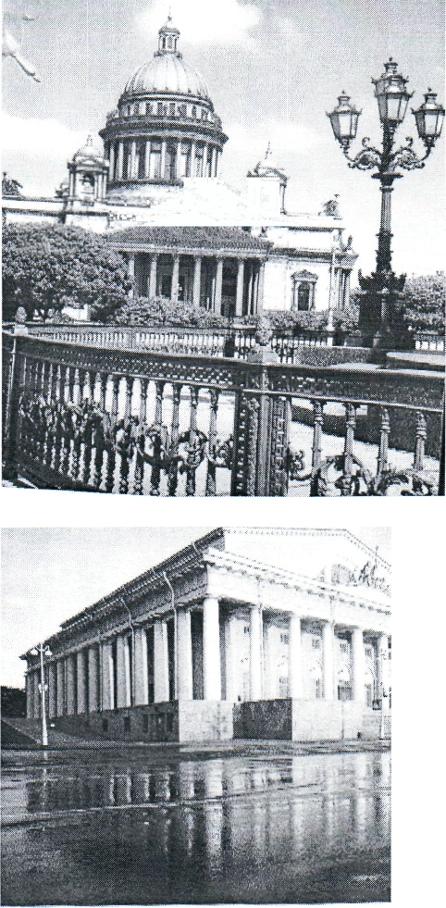

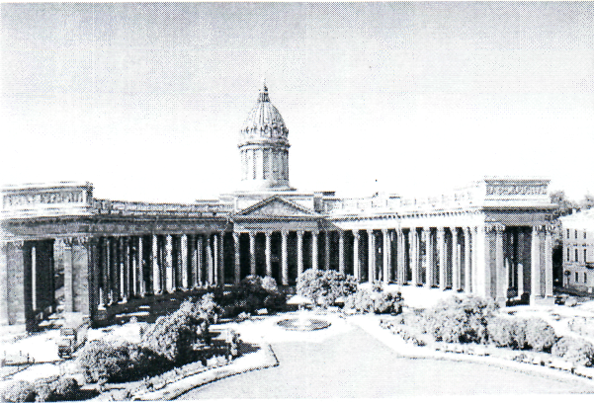

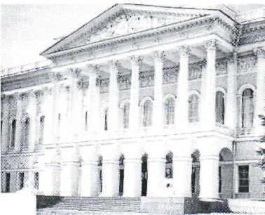

Задание № 40

Название | Век | Стиль | Место расположения
Екатерининский дворец
Храм Христа Спасителя
Большой театр
Деревянный дворец в Коломенском
Ярославский вокзал
Церковь Вознесения

Задание № 41. Вычеркни из списка литературные произведения, выпадающие из логического ряда:
«Слово о Законе и Благодати», «Слово о погибели земли Русской», «Моление Даниила Заточника», «Борис Годунов», «Слово о полку Игореве», «Война и мир», «Поучение детям».
Оставшиеся произведения пронумеруйте в порядке их появления. Надпишите над произведениями имена их авторов (если они известны).

Задание № 42 Какому музею принадлежит эта коллекция картин?
